Уважаемые студенты гр.274. До выхода на дистанционное обучение вам были выданы темы для рефератов. Не забываем о них, высылаем мне на эл почту.
Домашнее задание у вас практическая работа. Жду работы до утра среды. С уважением Светлана Валентиновна.

Гр. 274 темы второго курса заканчиваются: завтра 14 апреля четыре урока останется два часа. Но друзья, нам с вами перенесли темы с третьего курса на второй по МДК «Сварные конструкции».

Домашнее задание на 14 апреля.

Практическая работа
Название: «Описать принципы изготовления корпусной конструкции»
Цель: формирование профессионально-практических знаний, необходимых в производственно-технологических процессах при изготовлении корпусных металлоконструкций.

Изделие изготовлено из стали марки ВСт3, толщина металла 3мм, габаритные размеры 1500*1000*500. Изготовить изделие ручной дуговой сваркой покрытыми электродами.

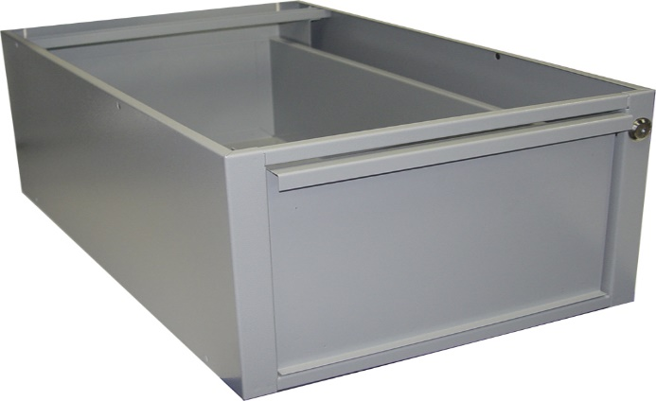

Ход работы.
1.Название изделия.
2. Дать характеристику степени ответственности конструкции, подразделить по толщине свариваемых кромок.
3. Дать полную характеристику материала изделия, группу свариваемости.
4. Обосновать выбор сварочных материалов и оборудования.
5.Описать требования к заготовительным операциям. Подготовка металла к сборке и сварке.
6. Обосновать способ и порядок сборки.
7. Обосновать выбор режимов сварки. Техника и технология выполнения сварочных швов (последовательность выполнения швов, положение сварки, протяженность швов, катет швов, описать какие здесь сварные соединения и сварные швы (из классификации)).
8.Меры по предупреждению деформации изделия и образованию дефектов.
По итогам работы сформулируйте вывод.

Домашнее задание на 16 апреля. Ребята, где рефераты, где ДЗ за 14 апреля. Жду.

Основная ошибка у ребят, которые прислали работы – мы на уроках эти темы разбирали, теперь вы закрепляете пройденный материал. Используйте книги из платформы академия – Дуговая сварка, Сварные конструкции. Не надо мне пересылать одну тетрадь на всех, фото тем более не разглядеть нормально. Где у вас компьютеры? А где ваши конспекты? Обратите внимание на главные вопросы: полная характеристика стали. Выбор электродов обосновать, то есть доказать, что именно они подходят для данной марки стали. Что такое хорошо, удовлетворительно, плохо или ограниченно свариваемые стали.

Практическая работа
Название: «Описать принципы изготовления и восстановления сварных деталей машин и механизмов».
Цель: формирование профессионально-практических знаний, необходимых в производственно-технологических процессах при изготовлении и восстановлении сварных деталей машин и механизмов.
Необходимо провести восстановительную наплавку зубьев колеса, изображенного на рисунке и изготовленного из стали 45. Опишите технологию ручной дуговой наплавки покрытыми электродами: с указанием наплавочных материалов, способа подготовки металла при сработанной поверхности, оборудования, геометрических параметров наплавленного слоя.
Ход работы.

1. Дать характеристику степени ответственности изделия.
2. Дать полную характеристику материала изделия, группу свариваемости.
3. Обосновать выбор наплавочных и сварочных материалов и оборудования.
4.Описать требования к заготовительным операциям. Подготовка изделия к наплавке и сварке.
5. Обосновать выбор режимов сварки и наплавки. Техника и технология выполнения наплавочных швов (последовательность выполнения швов, положение сварки, протяженность швов, толщина наплавки. Какие приспособления необходимы для выполнения этих работ.
6.Меры по предупреждению деформации изделия и образованию дефектов.
По итогам работы сформулируйте вывод.

Уважаемые студенты! Если возникают вопросы пишите.

